Projecte de Programació

Pòquer

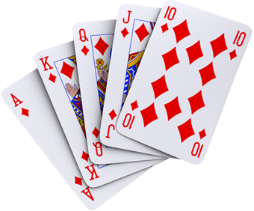

Clúster 7.1
12 de Març de 2010

Mario Catalán Nordbeck mario.catalan
Jose Cordero Rama jose.alejandro.cordero
Diyan Krasimirov Kolev diyan.krasimirov
David Guillen Fandos david.guillen

